 | ИНСТРУКЦИЯ (ПАСПОРТ) ПО ПРИМЕНЕНИЮ ИЗДЕЛИЯ
 | 1. ОПИСАНИЕ ИЗДЕЛИЯ
 | Наименование изделия: | Наименование автомобиля: | Период выпуска | Рекомендованная нагрузка на шар | Рекомендованная нагрузка прицепа без тормозов/с тормозами | Класс ТСУ  ( mаx разовая нагрузка ) | Другие особенности
 | Фаркоп | Great Wall Wingle | 2008- | 75 кг | 750 кг / 2000 кг | 4 ( 120 кг / 3200 кг ) | FA 0646-E
Не требует специальных инструментов и приспособлений при монтаже и демонтаже. Защищено от климатических воздействий специализированным покрытием ведущих мировых производителей порошковых красок. Экологически безопасно.
2. КОМПЛЕКТАЦИЯ
Изделие состоит из следующих элементов:
№ п/п | Наименование | Кол-во
 | Комплект крепежа 273.505
9 | Болт М12х40 | 4
10 | Болт М12х1,25х50 | 6
11 | Гайка М12 | 2
12 | Гайка М25 | 1
13 | Шайба гроверная 12 | 10
14 | Шайба гроверная 25 | 1
15 | Шайба 12 | 10
16 |  | 1
№ п/п | Наименование | Кол-во
1 | 305.646 Рама ТСУ | 1
2 | 305.417-03 Кронштейн ТСУ | 1
3 | 301.318 Кронштейн | 1
4 | 301.318-01 Кронштейн | 1
5 | 713.006-01 Сцепной шар | 1
6 | 747.027 Палец | 1
8 | Шплинт DIN 11024 | 1
3. УСТАНОВКА

- Выкрутить болты крепления задней подножки к раме а/м. Установить кронштейн 3 и закрепить его болтами М12х1,25х50 (рис.1).
- Затем аналогично закрепить кронштейн 4.
- Установить раму 1, закрепив ее болтами М12х40 к кронштейнам 3 и 4 (рис.2).
- Затянуть крепеж.
- Прикрутить розетку 7 с помощью входящего в ее комплект крепежа.
- Вставить кронштейн ТСУ 2 в раму 1, зафиксировав его пальцем 6 и шплинтом 8.
- Установить сцепной шар 5 в отверстие кронштейна 2 и закрепить его гайкой 12.
Примечание: за последствия неправильной установки предприятие - изготовитель ответственности не несет; усилия затяжки болтов
М6 - 10 Нм, М8 – 25 Нм, М10 – 50 Нм, М12 – 85 Нм

ТСУ GREAT WALL Wingle

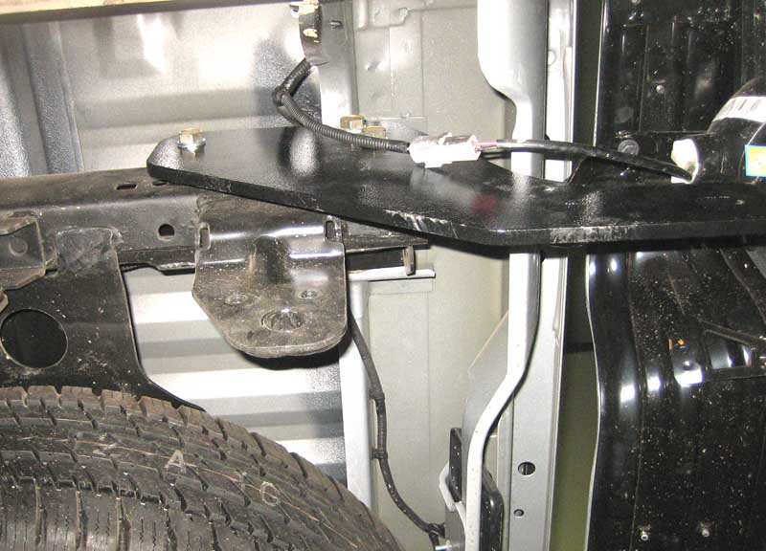
Рис.1

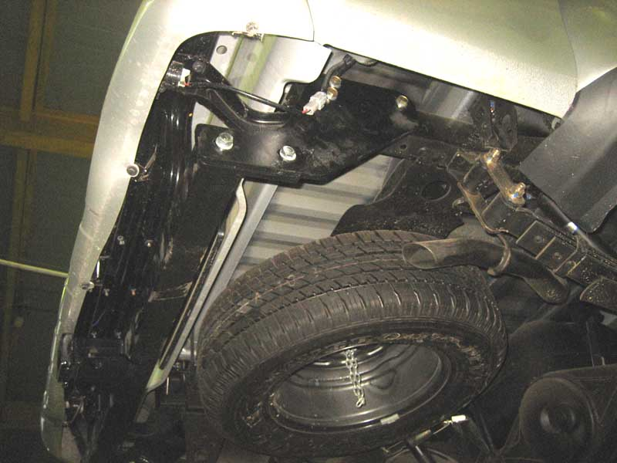
Рис.2

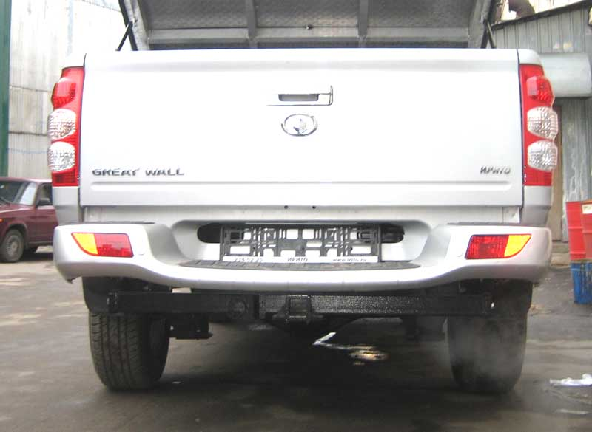
Рис.3

